**《总复习（二）》学习指南**

**学习目标：**

1.通过对因数和倍数知识的梳理和归纳，进一步理解本单元的概念，明确知识之间的联系。

2.通过独立思考、交流合作，经历主动建构知识体系的过程，感悟知识整理的方法，积累数学活动经验。

3. 在经历知识整理的过程中进一步养成回顾与反思的良好学习习惯。

**学习任务单：**

**【课前准备】**

笔和学习单。

**【课上活动】**

活动一：这位同学是用枝形图的形式进行整理的，看看这位同学整理的你有什么发现？

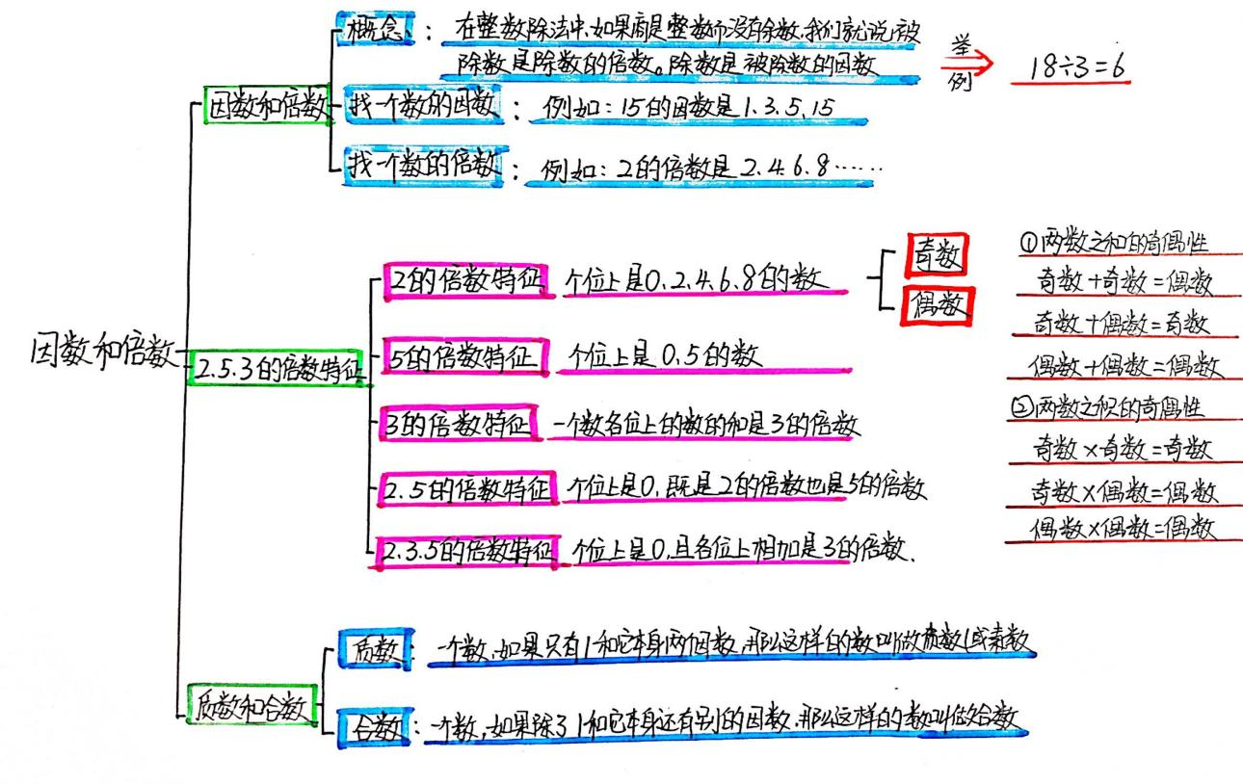

活动二： 这个同学是用思维导图的形式梳理的，你能看懂他的想法吗？

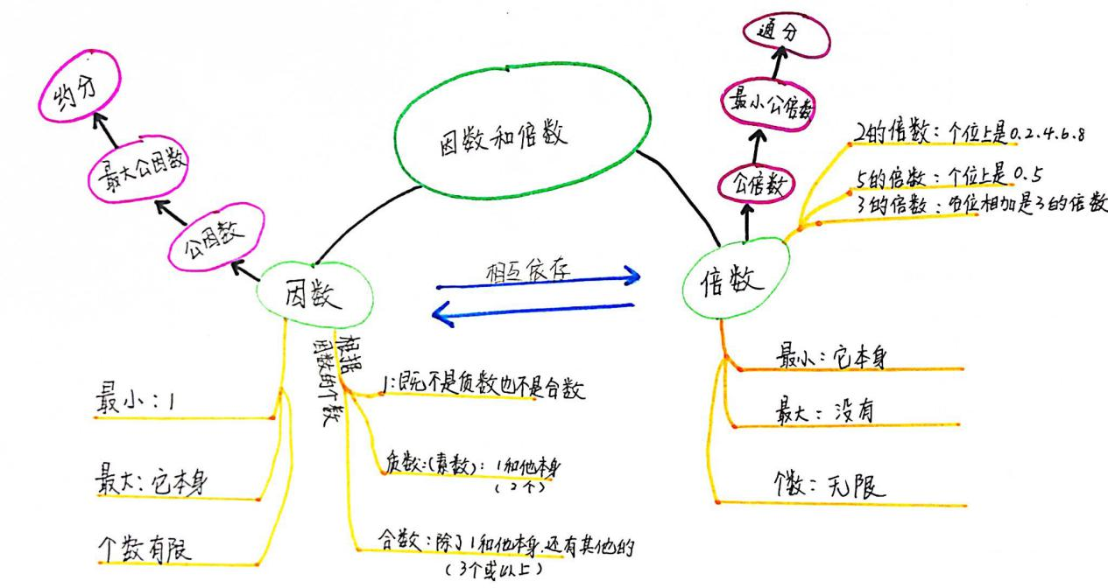

活动三：

P118第1题

下面的数，哪些是2的倍数？哪些是3的倍数？哪些是5的倍数？哪些是质数？哪些是合数？哪些是奇数？哪些是偶数？说一说你是怎么判断的。

56 79 87 195 204 630 22 31 57 65 78 83

**【课后小结】**

通过今天的学习，能回忆一下你是如何学习的吗？有哪些收获？还有什么想研究的问题？

**【课后作业】**

填一填。

有四张数字卡片1、2、5、9中任意取出2张，按要求组成两位数。（每项至少一个）

奇数： 偶数：

2的倍数： 5的倍数：

3的倍数：

既是2的倍数又是3的倍数：

质数： 合数：

**【参考答案】**

填一填。

有四张数字卡片1、2、5、9中任意取出2张，按要求组成两位数。（每项至少一个）

奇数： 21 偶数： 12

2的倍数： 52 5的倍数： 25

3的倍数： 21

既是2的倍数又是3的倍数： 12

质数： 19 合数： 52

（答案不唯一）